LINITHERM® Wand-Dämmplatte PAL SIL Keil

Linzmeier Bauelemente

Eigenschaften

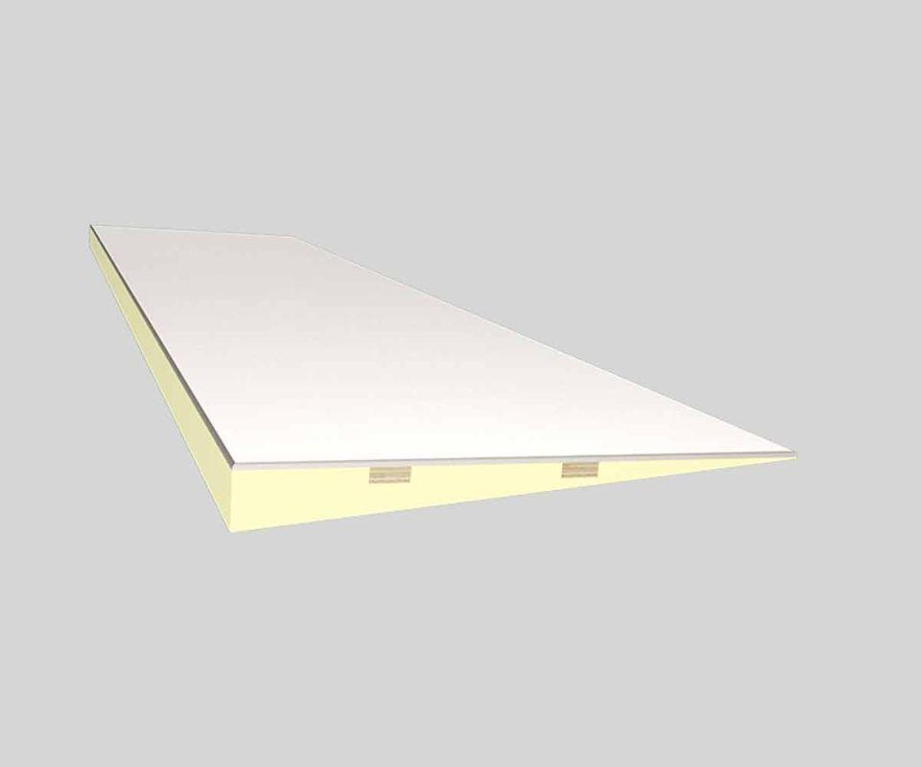

Anwendungsgebiet Wärmedämmstoff

DI, WI

Ausführung

Keil

Werkstoff

Polyurethan-Hartschaum

Breite (mm)

300,00 - 600,00

Länge (mm)

2.500,00

Stärke (mm)

6,00 - 66,00

Brandverhalten

E

Chemische Beständigkeit

benzinbeständig, chemikalienbeständig gem. Herstellerangabe, ölbeständig

Kantenausführung

gerade

Werkstoff Deckschicht

Silikatplatte

Bemessungswert Wärmeleitfähigkeit (W/(m\*K))

0,03

Dicke Deckschicht (mm)

6,00

Nennwert der Wärmeleitfähigkeit (W/(m\*K))

0,03

Rohdichte (kg/m³)

33,00